
Laura Kinnunen, kotitalous
p. 0447184752

laura.a.kinnunen@kuopio.fi

Seniorikokitkokit syksy 2025

Menu 11.12

Joulutähden kupliva
Hehkuva kuohuviini
***
Tonttu apurin alkupalakset
lohikehrät, sillikaviaaria ja savutofutahna
***
Korvatunturin röstipitsa
***
Jouluyön makea yllätys
Pannacotta ja mehustetut puolukat
***
Revontulen roihujuoma

Lämmin kiitos vuodesta 2025
Herkullista joulun aikaa
&
hyvää mieltä tulevalle vuodelle 2026
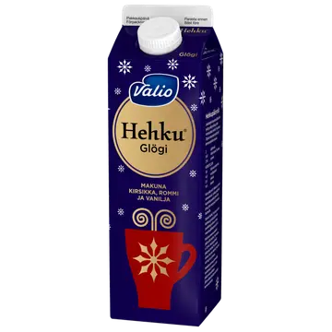
Joulutähden kupliva

Ainekset

1 pullo kuohuvaa
1 litra *Hehkujuoma
karpaloita ja tuoretta rosmariinia

sitruuna- tai limemehua, kanelia ja ruskeaa sokeria

Työvaiheet
- Ota kaksi pientä lautasta, mittaa toiseen sitruunamehua ja toiseen kanelia+ ruskeaa sokeria.
- Kasta kuohuviinilasin reuna ensin sitruunamehuun ja sitten sokeriin.
- Näin saat sokeri reunuksen lasiin.

- Mittaa lasiin ½ hehkujuomaa, ½ kuplivaa ja koristele rosmariinin oksalla ja jäisillä karpaloilla.
Lisää kuplajuoma aina viimeisenä niin säilytät hapokkuuden



Lohikehrä

Ainekset
Pohja
1 pkt voitaikinalevyjä
1 kpl kanamuna
seesamsiemeniä
Mousse
100 g kylmäsavulohi
100 g lämminsavulohi
1 kpl pieni punasipuli
2 dl kuohukerma
1 prk smetana
sitruunamehua
tilliä, suola ja sitruunapippuria

Työvaiheet

- Sulata taikina pakkauksen ohjeen mukaan.
- Leikkaa paloiksi ja taita tähden muotoon.
- Voitele munalla ja ripottele seesamsiemenet päälle.
- Paista uunissa keskitasolla 200 asteessa kauniin ruskeaksi n. 15 min ajan.
- Anna jäähtyä.

- Valmista mousse vaahdottamalla kerma, lisää smetana ja jatka vaahdottamisista.
- Lisää moussen joukkoon suola, sitruunapippuria , pieneksi silputtu sipuli ja lohet.
- Täytä tähdet moussella ja koristele tillillä.

Sillikaviaari

Ainekset

150 g sillifile
2 kpl kanamuna keitettynä 8 min ajan
1 kpl keltasipuli
n. 200 g ranskankerma, smetana, majoneesi
1 rkl sinappia
valkopippuria ja tilliä

Valmiiksi keitettyjä ja jäähdytettyjä puikulaperunoita

Työvaiheet

- Huuhdo sillifileet kylmän juoksevan veden alla.
- Leikkaa pieneksi silli ja kanamunat.
- Sekoita ranskankerma, sinappi, pippuri ja tilli sekaan.
- Leikkaa peruna puoliksi, lisää täyte, koristele tillillä ja aseta tarjoilulusikan päälle.

Vinkki !

Mikäli perunat on isoja kuutioi ne pieneksi lusikan alle ja lisää kaviaari päälle.

Savutofutahna, ruis sipsillä

Ainekset

1 pkt savutofu
1 prk kaurafraihce
1 kpl punasipuli
½ sitruunan mehu ja raastettu kuori
tilliä
suola ja rosepippuria
caviart koristeluun

Työvaiheet

- Hienonna tofu haarukan avulla kulhoon.
- Lisää kaurafriche, sitruunan kuori ja mehu, suola ja rosepippuria.
- Sekoita käännellen ja lisää tilli silppu lopuksi.
- Levitä tahna ruis sipsien päälle ja tarjoile.
- Koristele caviartilla.

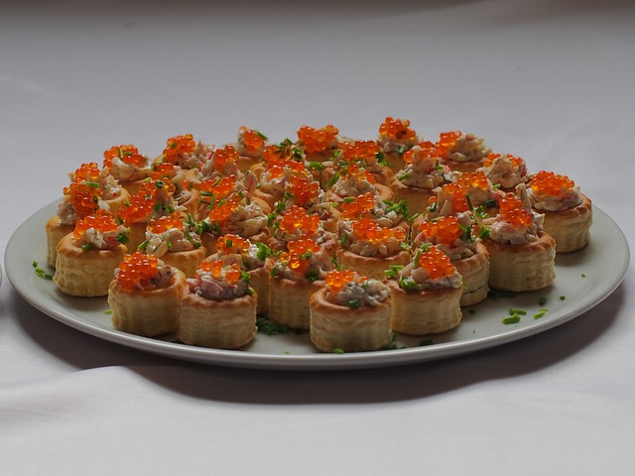
Voit tarjoilla tahnan myös lehtitaikinasta
valmistettujen pohjien kanssa.
Lehtitaikinaa saa vegaanisena.

Cavi-art on kasvispohjainen korvike mädille.

Sormisyötävät sopivat alkujuoman kanssa
tarjoiltaviksi.

Röstipitsa

Ainekset

Rösti
1 kg lanttua raastettuna
2 kpl keltasipuli
2 kpl kanamuna
1 tl kurkuma
1 tl suola
mustapippuria

Täyte
400 g naudanpaisti suikale
pala tuoretta inkivääriä
öljyä, suolaa, mustapippuria, 1 tl sokeria
2 kpl omena
2 kpl punasipuli
200 g ranskankerma
rucolaa

Työvaiheet

- Kuori lanttu ja raasta karkealla raastin osalla.
- Pilko sipuli pieneksi kuutioksi raasteen joukkoon.
- Mausta suolalla, pippurilla, kurkumalla ja kananmunalla, sekoita tasaiseksi.
- Muotoile seoksesta leivinpaperin päälle uunin pellille 4-6 kpl röstejä.
- Paista uunissa keskitasolla 225 asteessa n 30-40 min kunnes ovat saaneet väriä pintaan.
- Paista paistisuokaleet öljyssä kypsäksi.
- Mausta suolalla, pippurilla, sokerilla, punasipuli viipaleet ja inkiväärillä, paista vielä hetki että inkivääri ja sipuli pehmenee hieman.
- Leikkaa omena suikaleiksi ja lisää joukkoon tai lisää annoksen kasaamisen yhteydessä.
- Kokoa annos, laita röstin päälle paisti-lisuke, ranskankermaa ja rucolaa.

Jouluinen pannacotta ja mehustetut puolukat ( 4-6 annosta )

Ainekset
Pannacotta
2 kpl liivatelehti
2 dl kuohukerma
1 dl maito
1 dl sokeri
½ tl kardemumma
1 tl kaneli
2 dl maustamaton jogurtti ( kreikkalainen tai turkkilainen )

Työvaiheet

- Liota liivatteet kylmään veteen niin että ovat pinnan alla.
- Mittaa kattilaan maito, kerma, kaneli, kardemumma ja sokerit.
- Kiehauta seos ja sammuta liesi.
- Puristele liivatteista ylimääräinen vesi ja lisää maito-kermaseokseen.
- anna seoksen jäähtyä hieman ja lisää vielä jogurtti.
- Jaa seos kuppeihin, kelmuta ja siirrä viileään.

Mehustetut puolukat
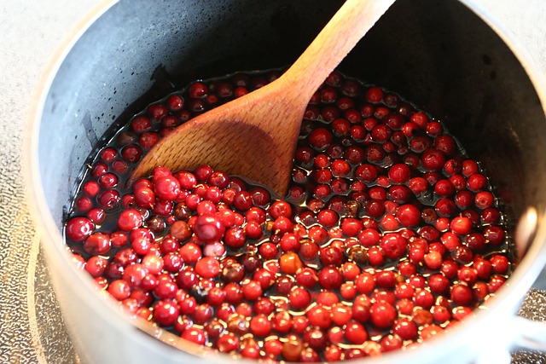
100 g pakaste puolukka
½ -1 dl sokeri
1 tl vaniljasokeri
tilkka vettä
tilkka puolukkalikööriä/ karpalolikööriä

Työvaiheet
- Mittaa kattilaan ainekset.
- Kiehauta ja anna jäähtyä. ( mikäli haluat kiinteämpää, anna kiehua hetki miedolla lämmöllä )
- Annostele pannacotta pohjan päälle.


Munatoti ( holiton )

Ainekset

5 dl täysmaito
2 dl kuohukerma
3 kpl kanamuna
1 tl kaneli
1 tl vaniljaa
ripaus muskottipähkinä
½ dl sokeri
tilkka rommiaromia ( tai rommi / konjakki )

Työvaiheet

- Mittaa maito, kerma ja mausteet kattilaan, kuumenna.
- Vaahdota kanamunat ja sokeri.
- Yhdistä kuuma maito-seos, rommi aromia ja kanamuna-sokeri vaahto, sekoita tasaiseksi.
- Annostele mukeihin ja jäähdytä kylmäksi.
- Voit koristella pinnan kanelilla halutessasi.

